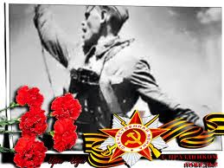

Приближается самый трогательный и патриотический праздник – День памяти и почестей. Все дальше от нас уходит эта дата – 9 мая 1945 года. Какие найти слова, чтобы рассказать нашим детям о Великой Отечественной войне? Как донести суть происходившего грамотно и вызвать у детей чувство гордости, сострадания, патриотизма?
Наверное, в первую очередь следует задать себе несколько вопросов:
- для чего мы это делаем?
- достаточно ли мы знаем, чтобы грамотно донести до наших детей суть войны
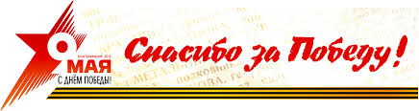
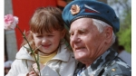
Первый способ – говорите об этом с ребенком
Второй способ – просмотр передать по телевизору совместно с детьми. Лучше посмотреть старые военные фильмы, в которых раскрыт смысл, они несут в себе доброту, веру в Победу, раскрывают характер людей, отдавших свою жизнь за спасение Родины. Это такие фильмы, как «Офицеры», «А зори здесь тихие», «В бой идут одни старики», «Хроника пикирующего бомбардировщика», «Всадники», «Ата-баты шли солдаты».
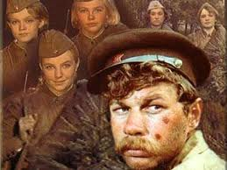
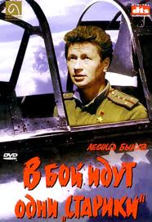

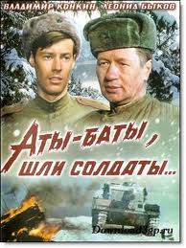

Обязательно посмотрите военные парады, концерты военных песен.
Все это вызовет чувство гордости за своих предков, и стремление быть достойными их.
Третий способ – общение с ветеранами.
Ребенку всегда лучше слушать рассказы очевидцев. К тому же пожилые люди зачастую легче находят контакт с детьми, нежели родители. Они обязательно подберут нужные слова, рассказывая ребенку о войне.
Четвертый способ – расскажите о ваших воевавших предках, поведайте истории величайшего героизма солдат на этой войне, в красках опишите, как плакали матери и жены, провожая мужей и сыновей на войну. Почитайте литературу, найдите информацию в Интернете. Герои, живущие в веках, всегда будут интересны ребенку. Главное преподнести это с нужной стороны.
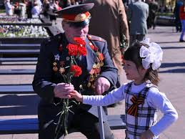

Пятый способ – делайте упор на юный возраст солдат, ушедших на войну.
Ребенку легче будет понять сверстника, он для них ближе.
Постоянно упоминайте в рассказах о том, что те, кого сейчас называют героями, в то время были обычными ребятами.


Шестой способ – договоритесь с педагогами детского сада о том, что перед 9 мая они будут проводить утренник на тему Войны.
Проведение таких мероприятий оставляет в душе ребенка глубокий след, заставляет прочувствовать и прожить кусочек той военной жизни самому. К тому же наличие единомышленников и зрителей всегда сближает и помогает глубже окунуться в военную эпоху. Готовьтесь к этому мероприятию вместе с ребенком – учите стихи, читайте их с выражением, слушайте песни военных лет.

Седьмой способ – посещение памятных мест.
Мемориал «Память», памятник «Добровольцам-танкистам», «Вечный огонь», аллея Славы, сад Победы – увековеченная память о войне и яркий наглядный пример. Посетите эти места вместе с ребенком, возложите цветы к Вечному огню, внимательно рассмотрите надписи на каменных плитах. Посещение этих место обойдется вам совсем недорого, но их польза в деле воспитания ребенка неоценима.
По прошествии времени поблекли краски этого страшного четырехлетия, именуемого Второй Мировой Войной. Но еще в наших силах сохранить главное, высочайшую благодарность павшим, не вернувшимся – память о них.

Нам нужно помнить о тех, кто отвоевал для нас синее небо и яркое солнце ценой своих жизней. Нам нужно учить помнить и наших детей. Чтобы они, идя по длинной дороге к своему светлому будущему, умели останавливаться, оборачиваться в пути. Чтобы в их душах и сердцах всегда оставалось место почтения, не только в этот день.

Как рассказать детям о Великой Отечественной войне?



